TABLICA UPAMIĘTNIAJĄCA ZAMACH NA
KATA KASZUBÓW – LEŚNICZEGO GEORGA SCHERFA
WYKONANY PRZEZ ŻOŁNIERZY TOW „GRYF POMORSKI”

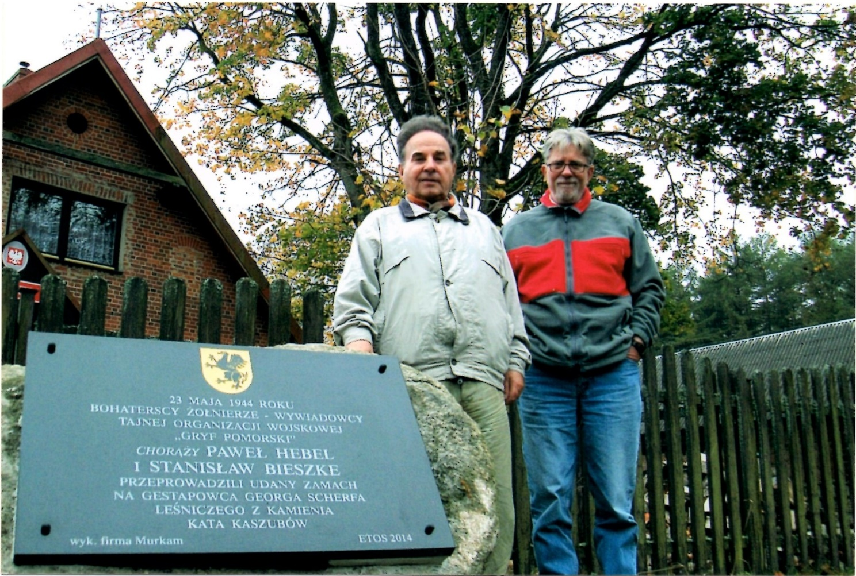

Niemiec Georg Scherf z zawodu leśniczy, posiadał w Przetoczynie gospodarstwo rolne. Po zajęciu Kaszub przez hitlerowców, otrzymał najpierw Leśnictwo Przetoczyno a później Leśnictwo Kamień. Gnębiąc ludność swojej wsi i wiosek okolicznych, chciał bardzo przysłużyć się swojemu „faterlandowi” i Fuherowi. W odwecie za śmierć policjanta Pipera z Szemuda, który zginął podczas o zorganizowanej przez Niemców obławy w Bęgardowie a w wyniku której zamordowano w bestialski sposób 10 Polaków. Leśniczy G. Scherf szczególnie zaznaczył swoje zaangażowanie, wydając na śmierć ojca i syna Niestałych, Dawidowskiego i Bieszka z Przetoczyna, oraz wielu innych Polaków z sąsiednich wsi. Wcześniej zastrzelił w lesie niewinną dziewczynę, którą podejrzewał o pomoc dla partyzantów. Za te i inne swoje zbrodnie, wyrokiem Sądu Gryfowskiego został skazany na karę śmierci.
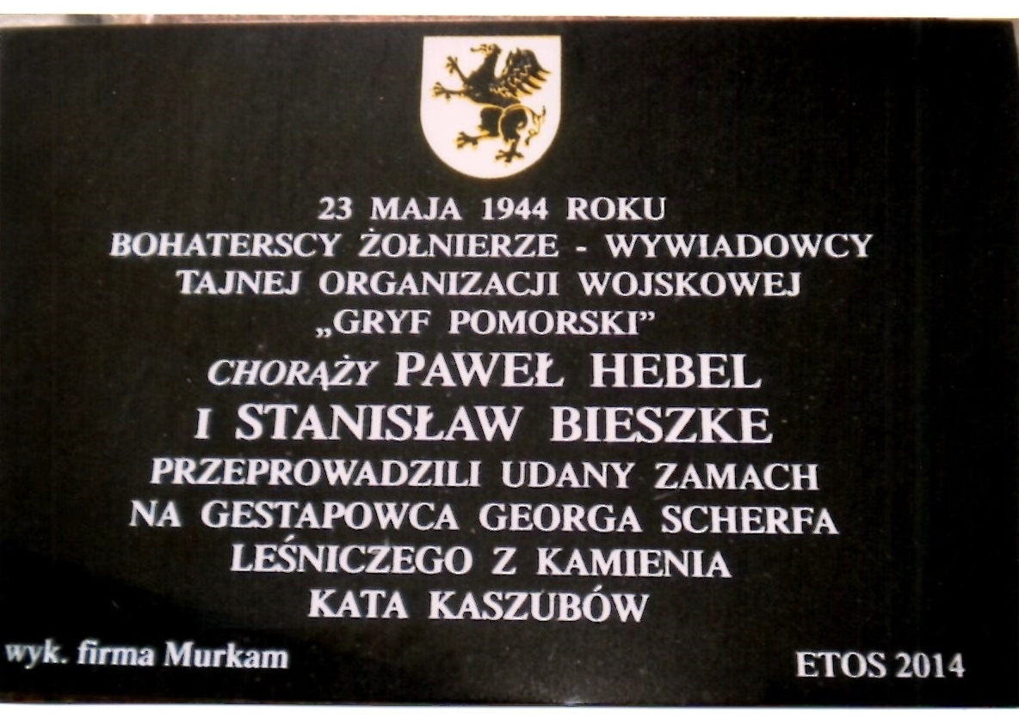
W dniu 23.05.1944r. partyzanci TOW „Gryf Pomorski” – Stanisław Bieszke i Paweł Hebel przebrani w mundury niemieckie, weszli do Leśniczówki w Kamieniu, nie zastali jednak Niemca na miejscu. Gdy wrócił, partyzanci odczytali mu wyrok. Scherf próbował użyć swojej broni i uciec, ale był bez szans. Strzał z karabinu Stanisława Bieszke zakończył żywot tego hitlerowskieg
Tablica Pamiątkowa umieszczona jest przy Leśniczówce Kamień pow. Wejherowo
Dokumentuje zamach na hitlerowskiego kata Kaszubów leśniczego Georga Scherfa.

